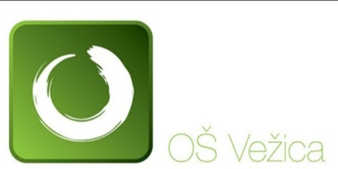

OŠ Vežica
Kvaternikova 49
Rijeka
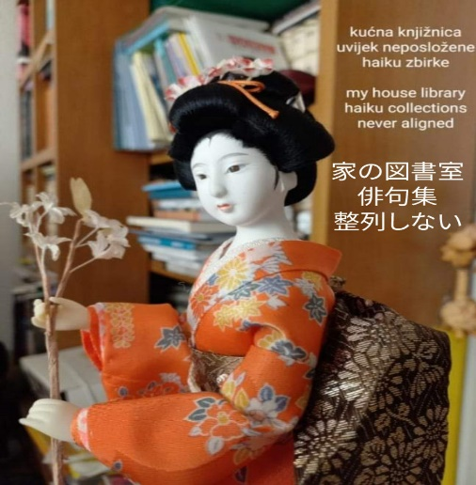

P O H V A L A
7. MEĐUNARODNI HAIKU NATJEČAJ VEŽICA, 2022.
7th INTERNATIONAL HAIKU CONTEST VEŽICA, 2022.

za Odaberite stavku.
Kliknite ili dodirnite ovdje da biste upisali ime i prezime učenika., Kliknite ili dodirnite ovdje da biste upisali razred učenika. , Kliknite ili dodirnite ovdje da biste upisali naziv škole., Kliknite ili dodirnite ovdje da biste upisali ime i prezime mentora.

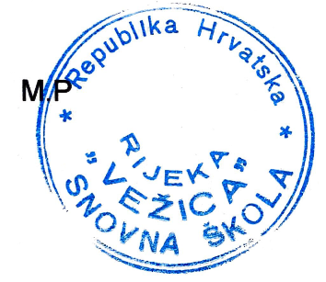

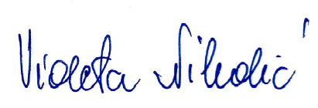
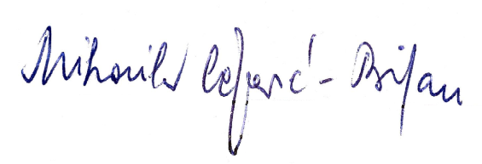

________________________________ ______________________________
Mihovila Čeperić-Biljan, koordinatorica natječaja Violeta Nikolić, ravnateljica

